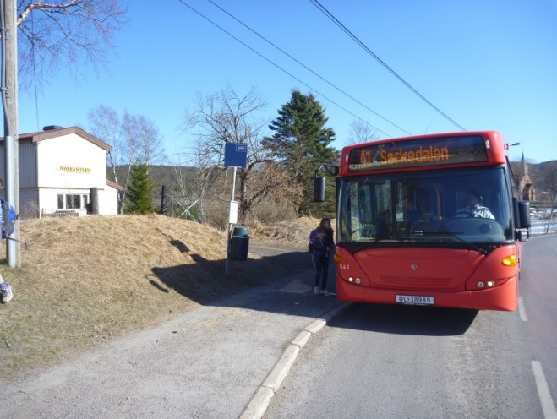Å lese tabell

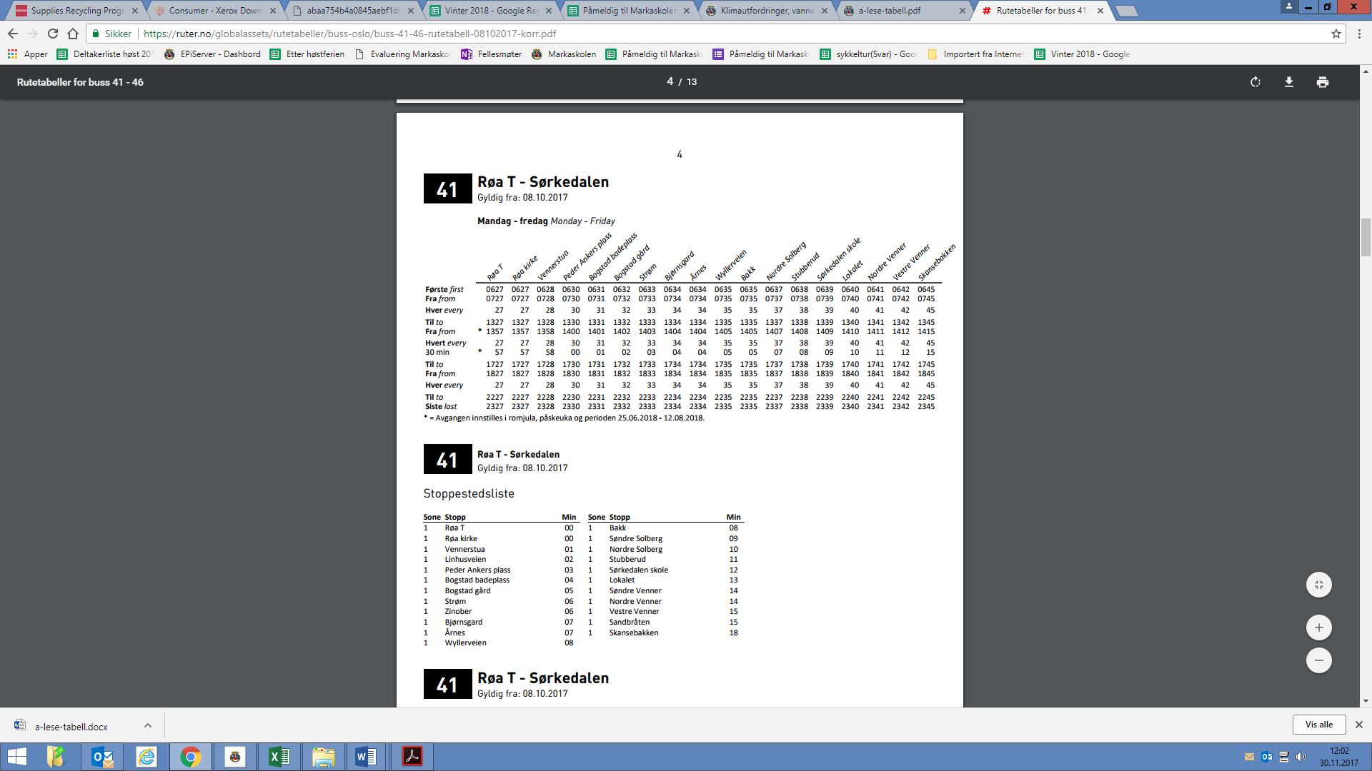Her ser dere busstabell for 41-bussen.

-Hva kalles første og siste stopp på denne bussruta?  
-Stopper bussen på et sted som heter Linhusveien?  
-Hvis du skal være på Markaskolen (Sørkedalen skole/Bogstad gård) senest kl 09.40; når må dere ta bussen fra Røa T?  
-Hvor lenge er det til neste buss dersom dere ikke rekker bussen fra oppgaven over?  
-Hvor lang tid bruker bussen fra Røa T til Bogstad Gård?  
-Hvor lang tid bruker den fra Røa T til Sørkedalen skole?   
-Og hvor lang tid bruker den mellom Strøm og Lokalet?  
-Når er aller første avgang på morgenen fra Peder Ankers plass?  
-Stopper den på et sted som heter Fiskeplassen?  
-Kan du lage en oppgave til en annen i klassen din?



Velkommen til Markaskolen